Мастер-класс
Занимательные «Круги Луллия»
Автор : Даутова Лилия Радифовна, воспитатель МДОАУ № 39 г. Оренбурга
Цель: познакомить педагогов с «Кругами Луллия» для работы по развитию речи дошкольников.
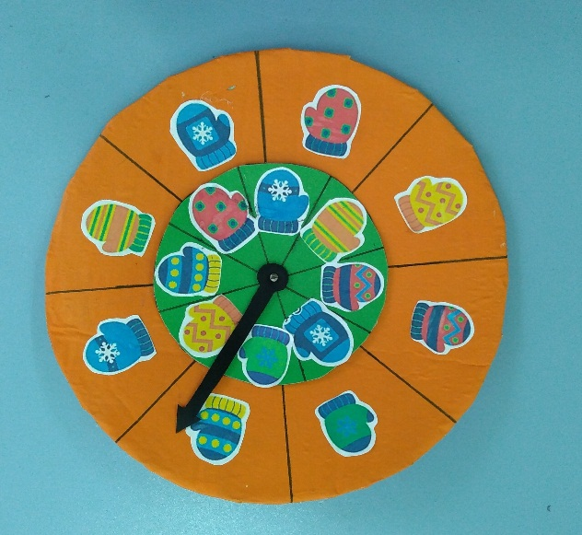

Задачи:
• Развитие логического мышления
• Развитие сенсорных способностей
• Развитие речи
Сегодня я хочу представить вашему вниманию игровую технологию, которая называется «Круги Луллия». Основоположником этого метода является Раймонд Луллий. Он изобрел круги, на которых можно было найти ответ на любой вопрос путем простого раскручивания. Современных авторов ТРИЗ очень заинтересовал этот метод и они решили адаптировать его к образовательной деятельности с дошкольниками. Лелюх С.В., Сидорчук Т. А. и Хоменко Н. Н на основе метода луллизма разработали методику для детского сада- «Кольца Луллия». Центральное место в ней занимает многофункциональное пособие - круги Луллия.
На сегодняшний день круги Луллия являются универсальным дидактическим средством, формирующим мыслительные процессы у детей. Круги Луллия вносят элемент игры в занятия, помогают поддерживать интерес к изучаемому материалу. Так же они используются для индивидуальной, подгрупповой и работе в парах.
Данная игровая технология отвечает требованиям ФГОС ДО. С детьми младшего возраста используют конструкцию, состоящую из двух кругов. Постепенно задания усложняются, и увеличивается количество кругов. У детей старшего дошкольного возраста данная конструкция состоит уже из трех или четырех кругов. Круги делятся на сектора.
Данное пособие можно изготовить самостоятельно. Предлагаю вашему вниманию пошаговую инструкцию.
Для изготовления дидактического пособия «Круги Луллия» понадобятся следующие материалы: 2 круга из плотного картона или другого материала разных по диаметру, стрелка, болтик, гайка для закрепления кругов и стрелки.
Шаг 1
- Берем плотный картон. Вырезаем из него 2 круга, разных по диаметру, 1круг-большой
2 круг –поменьше
Шаг 2
- Далее делим наши круги на одинаковое количество секторов, я разделила на 4 сектора.(варианты 6, 8 секторов).
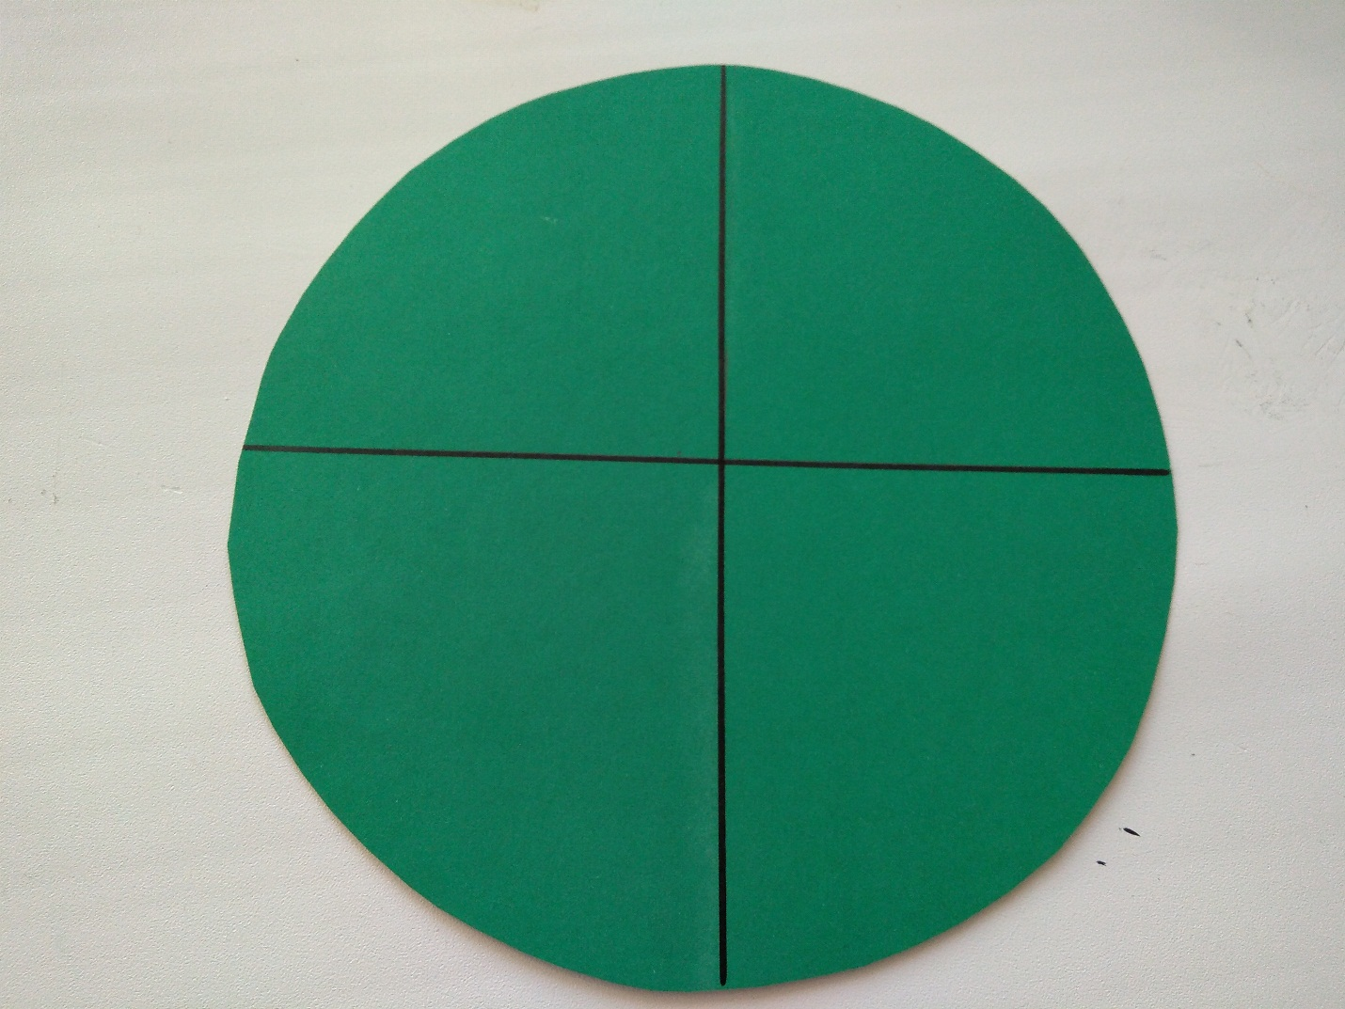

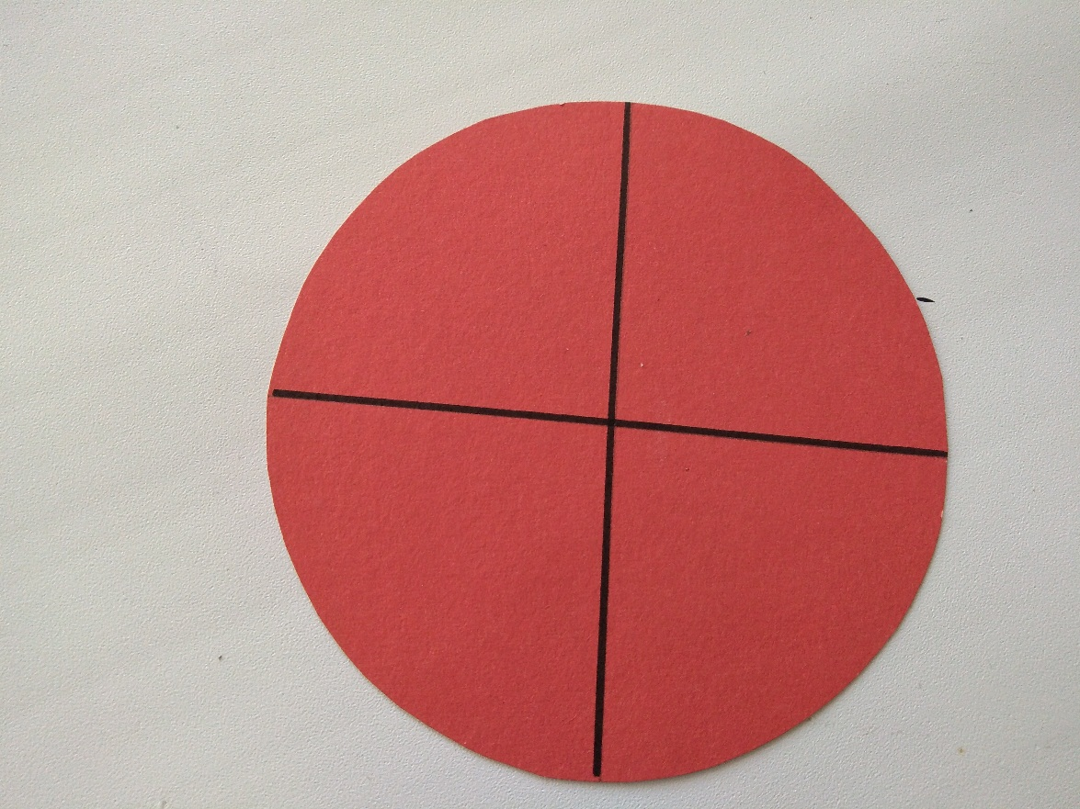
Шаг 3
- Вырезаем стрелку с отверстием:
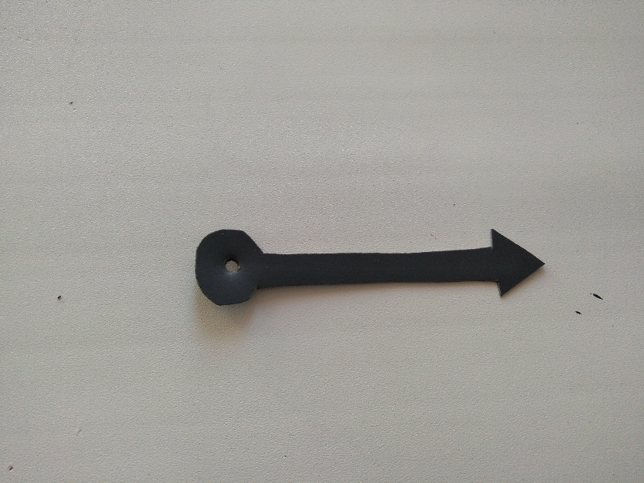
Шаг 4
- Делаем отверстие на наших кругах и закрепляем стрелку и круги при помощи болтика и гайки между собой.

- Шаг 5
Пособие готово:
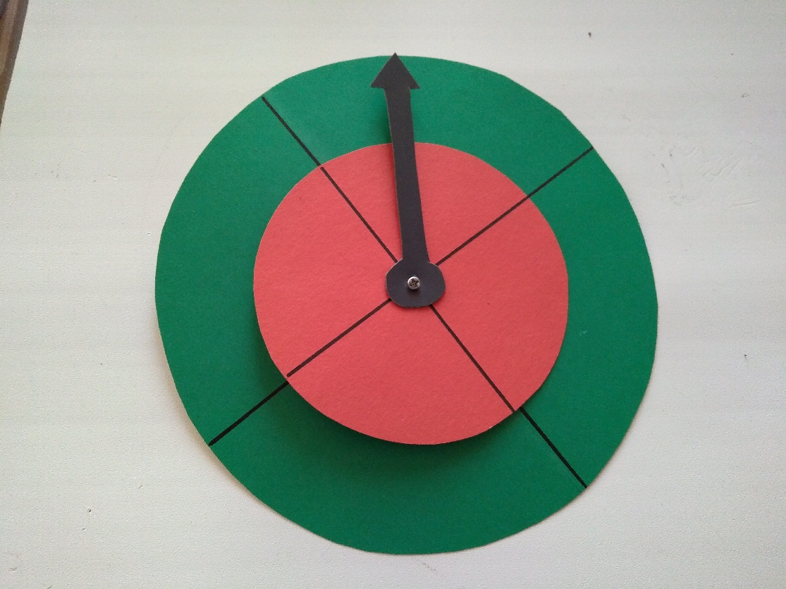

- Шаг 6
Технологическая цепочка проведения игр:
- На всех секторах картинками или значками обозначаются какие-либо обьекты;
- Ставится задача, которую вы хотите решить в определенной дидактической игре, например: дидактическая игра «Где чей дом?», закрепляем умение различать животных насекомых и т.д.), правильно называть их, знать место обитания, название жилища.

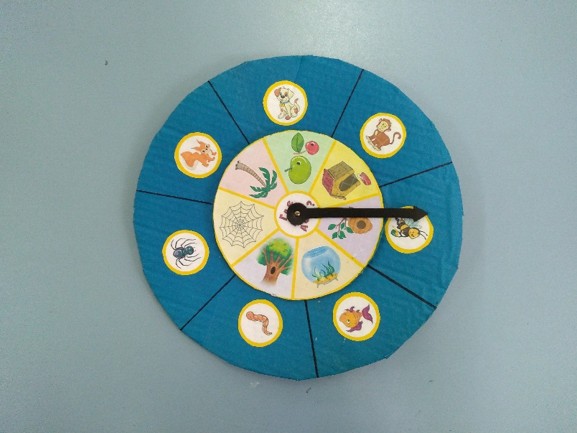
Ребенок раскручивает круг , смотрит какие изображения оказались под стрелкой, называет их, например: белка – дупло, паук- паутина, собака-конура, рыбка-аквариум.

Таким образом, мы можем сделать вывод, что методика «Кольца Луллия» соответствует ФГОС ДО и вполне успешна может применятся в детском саду, делая процесс обучения увлекательным и интересным для наших детей.
Спасибо за внимание!!!

